Indicador de desempeño: Comprendo la relación entre salud y actividad física y desde ella realizo mi práctica.

Tema: Sistema endocrino.

Nota 1: Las fotos del trabajo debe ser enviado al correo juliangov@campus.com.co con el nombre de la niña y grado.

Nota 2: lo consignado en el blog, es una guía explicativa donde se desarrollaran los temas, teniendo en cuenta la ayuda del padre de familia durante el proceso educativo, en está encontrara la explicación del tema, vídeos relacionados y jugos o actividades del tema propuesto. Realiza un resumen de lo visto en el blog.

Ovarios
•Es la gónada u órgano reproductor femenino productor y secretor de hormonas sexuales y óvulos.
•Los estrógenos quienes son los responsables del crecimiento del endometrio.
•La progesterona, que es la hormona que evita el desprendimiento del endometrio.

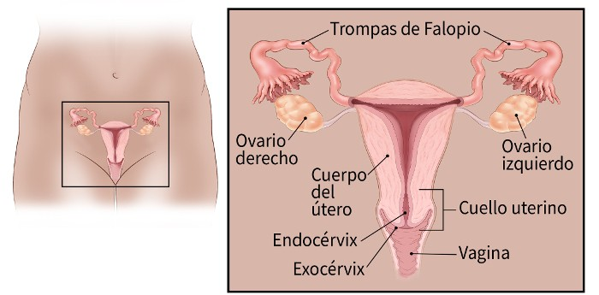

Actividad

1. Ver el vídeo, y sacar ideas principales teniendo en cuenta:

- Hormonas que se producen en el útero y ovarios.
- El ciclo ovárico.
- el ciclo uterino.

https://www.youtube.com/watch?v=9RCf0Lkpv-s

